实验报告

课程名称 | 信息与内容安全
实验名称 | 实验3: TensorFlow基础
姓名 | __________
学号 | __________
班级 | __________
实验日期 | __________

摘要
本实验基于TensorFlow官方教程，系统学习了TensorFlow的基础使用方法。实验内容包括三个主要部分：(1) Quickstart for Beginners，使用Keras Sequential API构建MNIST手写数字分类器；(2) Quickstart for Experts，使用Functional API和自定义训练循环构建CNN模型；(3) ML Basics with Keras，涵盖图像分类(Fashion MNIST)、文本分类(IMDB影评情感分析)、回归预测(Auto MPG油耗预测)以及过拟合与正则化技术。实验配置了GPU加速，并对训练过程进行了可视化。
关键词：TensorFlow; Keras; 深度学习; 图像分类; 文本分类; 回归预测; 正则化

一、实验题目
TensorFlow基础实验

二、题目描述
本实验要求基于TensorFlow官方教程(https://www.tensorflow.org/tutorials)，完成以下内容：
1. Quickstart for Beginners：使用Keras快速构建和训练神经网络模型；
2. Quickstart for Experts：使用低级API进行更灵活的模型构建和训练；
3. ML basics with Keras：学习基本的机器学习任务，包括分类、回归、过拟合与正则化。
实验要求使用GPU进行加速，并对训练过程进行可视化。

三、实验内容

3.1 实验原理
3.1.1 TensorFlow与Keras简介
TensorFlow是Google开发的开源机器学习框架，支持从研究到生产的全流程深度学习应用。Keras是TensorFlow的高级API，提供了简洁、一致的接口来构建和训练深度学习模型。Keras支持两种主要的模型构建方式：Sequential API（适用于线性堆叠的层结构）和Functional API（适用于复杂的多输入多输出模型）。
3.1.2 神经网络基础
神经网络由多个层组成，每一层包含多个神经元。前向传播时，输入数据经过各层的线性变换和非线性激活函数处理，最终输出预测结果。反向传播算法通过计算损失函数对参数的梯度，使用优化器（如Adam）更新模型参数，从而最小化损失。
3.1.3 卷积神经网络(CNN)
卷积神经网络是处理图像数据的主要深度学习架构。CNN通过卷积层提取图像的局部特征，池化层降低特征维度，全连接层进行分类。卷积操作具有参数共享和局部连接的特点，能够有效减少参数数量并提取平移不变特征。
3.1.4 过拟合与正则化
过拟合是指模型在训练集上表现很好，但在测试集上表现较差的现象。常见的正则化技术包括：
(1) L2正则化：在损失函数中添加权重平方和项，限制权重大小；
(2) Dropout：在训练时随机丢弃部分神经元，防止共适应；
(3) 数据增强：通过对训练数据进行随机变换来扩充数据集。

3.2 实验环境与配置
实验环境配置如下表所示：
操作系统 | Windows 10/11 或 Linux
Python版本 | 3.9+
TensorFlow版本 | 2.10+
GPU | NVIDIA GPU (CUDA支持)
主要依赖库 | numpy, matplotlib, pandas

3.3 实验步骤
步骤1：环境检查与GPU配置
运行实验代码，首先检查TensorFlow版本、Python版本以及GPU设备是否被正确检测到。如果检测到GPU，启用内存动态增长策略以防止显存一次性被占满。
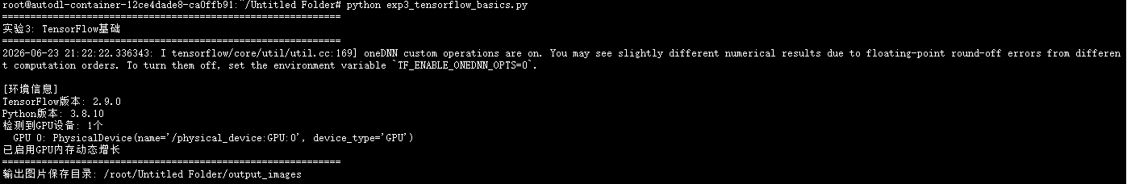
[此处插入截图1: 环境检查与GPU配置]
步骤2：Quickstart for Beginners
使用Keras Sequential API构建MNIST手写数字分类器。模型结构为：Flatten层(将28x28图像展平为784维向量) → Dense层(128个神经元, ReLU激活) → Dropout层(丢弃率0.2) → Dense输出层(10个神经元, 对应10个数字类别)。使用Adam优化器和SparseCategoricalCrossentropy损失函数，训练5个epoch。
MNIST测试准确率：97.69%
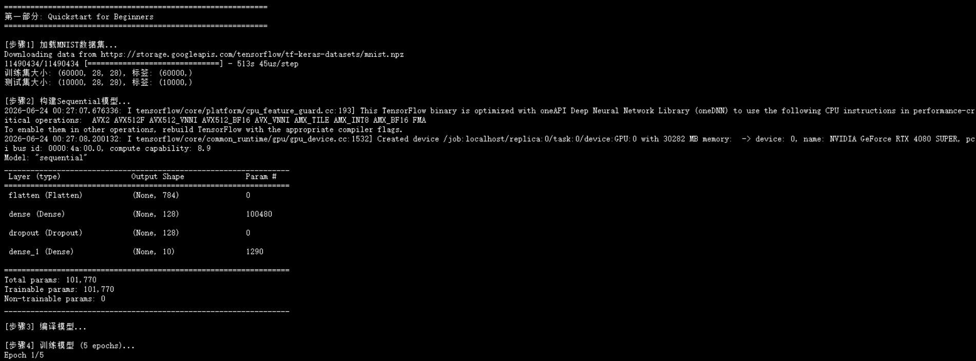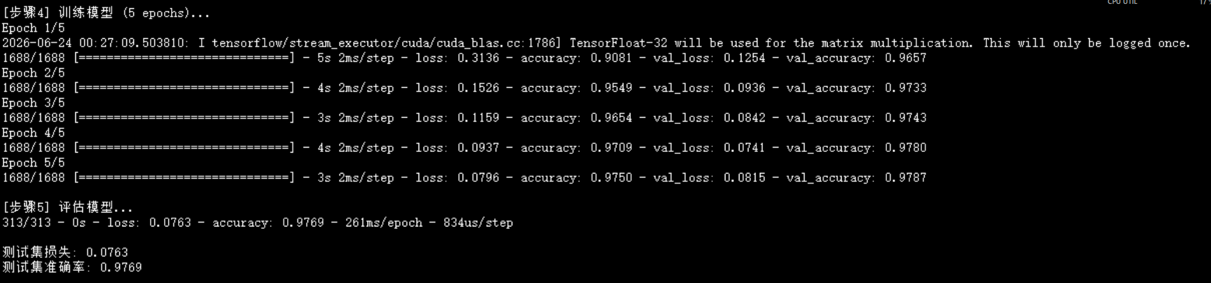
[此处插入截图2: Beginner模型训练过程与评估结果]
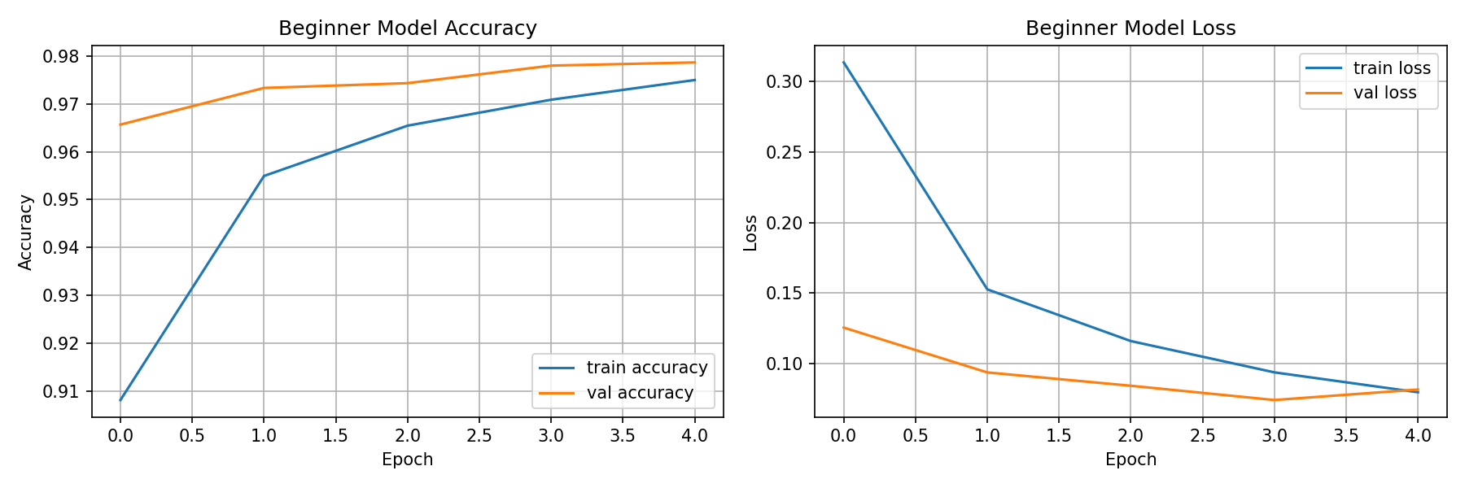[此处插入截图3: Beginner训练过程曲线图]
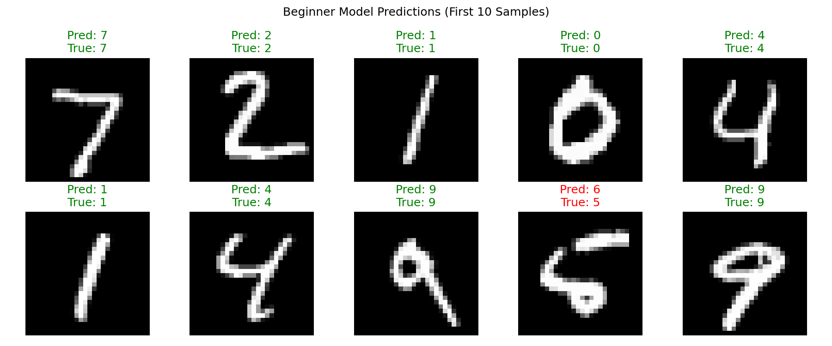
[此处插入截图4: Beginner预测结果可视化]
步骤3：Quickstart for Experts
使用Keras Functional API构建CNN模型，并使用自定义训练循环进行训练。模型包含两个卷积层(32和64个滤波器)、两个MaxPooling层、Flatten层、Dense层(128神经元)和Dropout层。自定义训练循环使用tf.GradientTape计算梯度，并手动应用梯度更新。数据管道使用tf.data.Dataset进行shuffle、batch和prefetch优化。
Expert模式CNN测试准确率：______
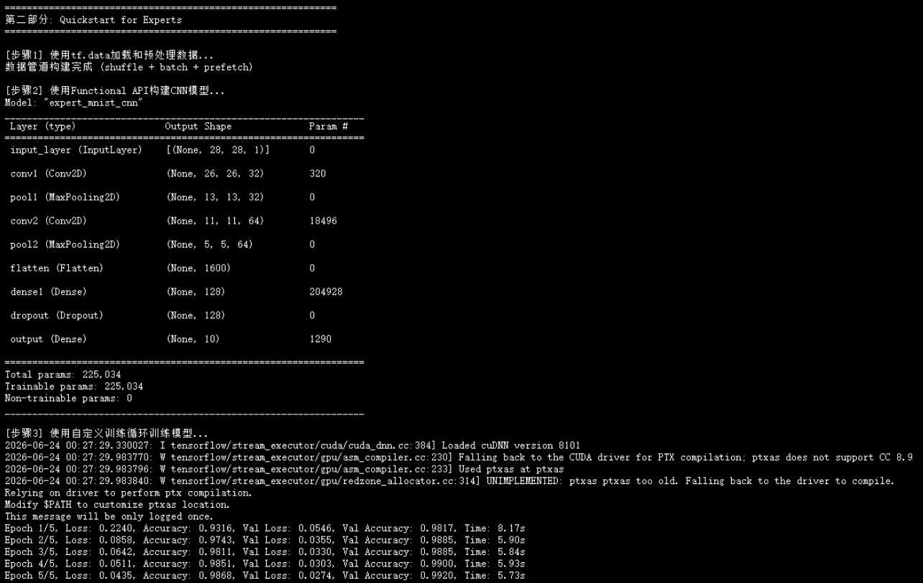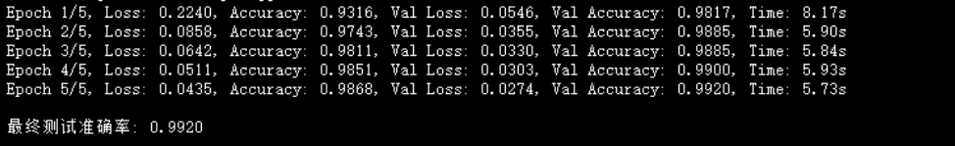
[此处插入截图5: Expert自定义训练循环输出]
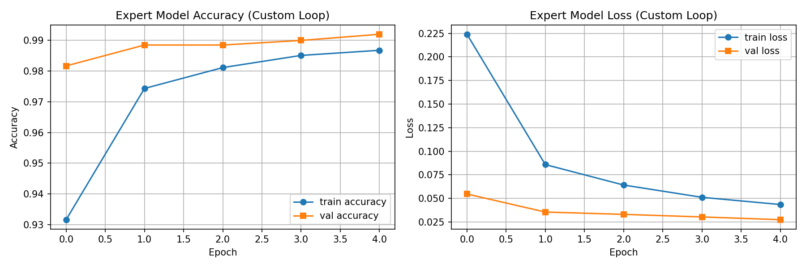
[此处插入截图6: Expert训练过程曲线图]
步骤4：Fashion MNIST图像分类
使用Fashion MNIST数据集进行基本图像分类。该数据集包含10类服装图像，每类6000张训练图像和1000张测试图像。模型结构与Beginner部分类似，使用Flatten + Dense(128, ReLU) + Dense(10)的结构。
Fashion MNIST测试准确率：86.93%
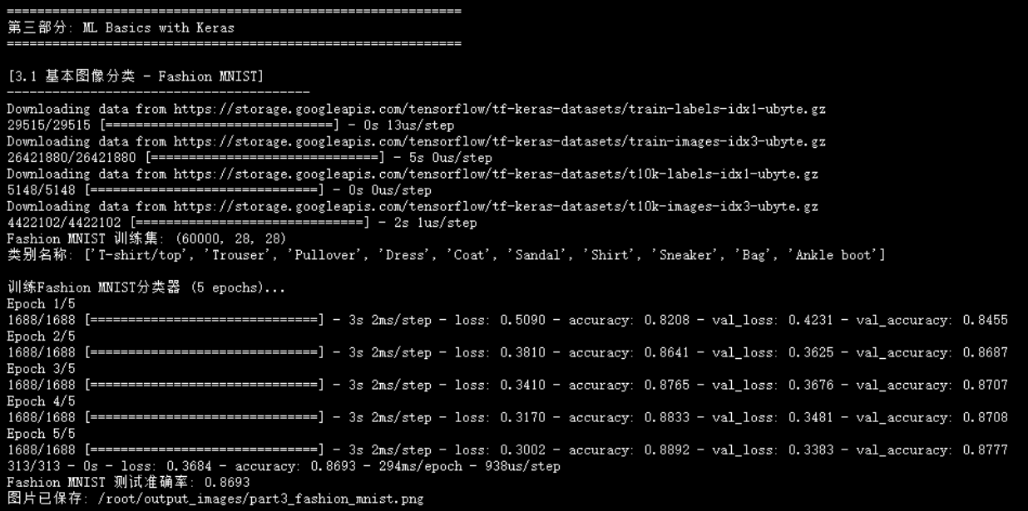
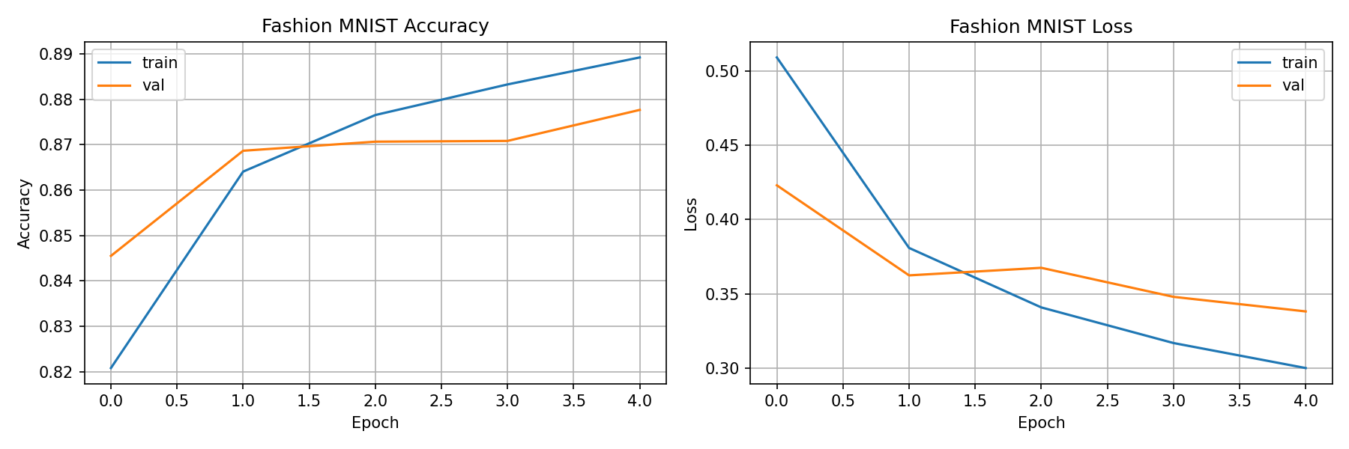
[此处插入截图7: Fashion MNIST训练与评估结果]
步骤5：IMDB文本分类
使用IMDB影评数据集进行二分类情感分析。数据集包含25000条训练影评和25000条测试影评，标签为正面(1)或负面(0)。仅保留前10000个最常出现的词，将影评填充或截断为256个词的固定长度。模型使用Embedding层(词嵌入维度16) → GlobalAveragePooling1D → Dense(16, ReLU) → Dense(1, Sigmoid)。
IMDB文本分类测试准确率：82.44%
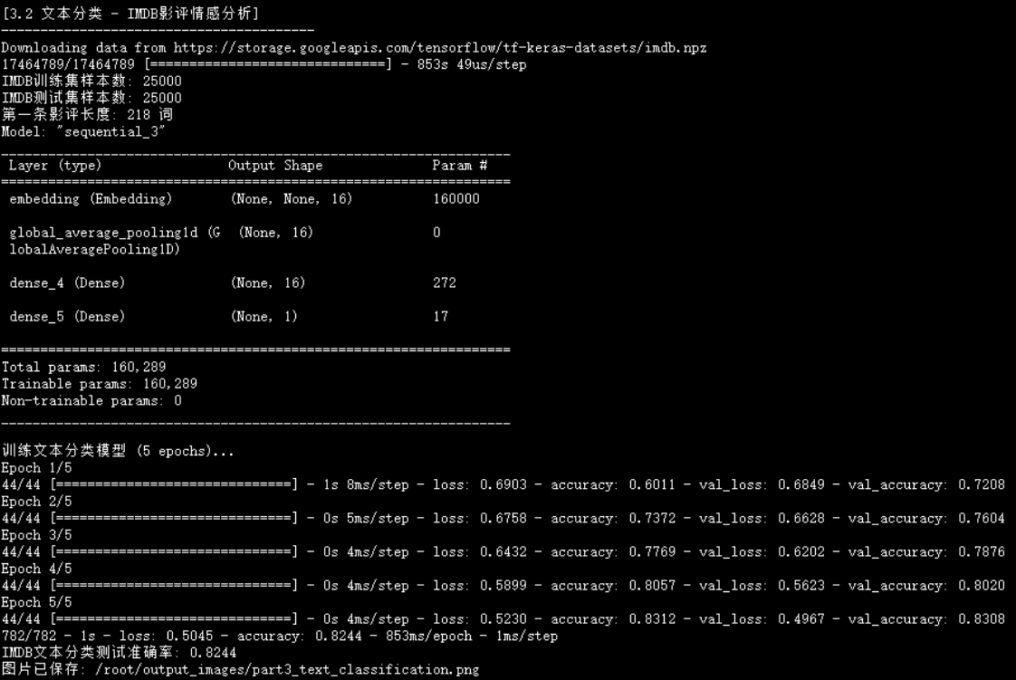
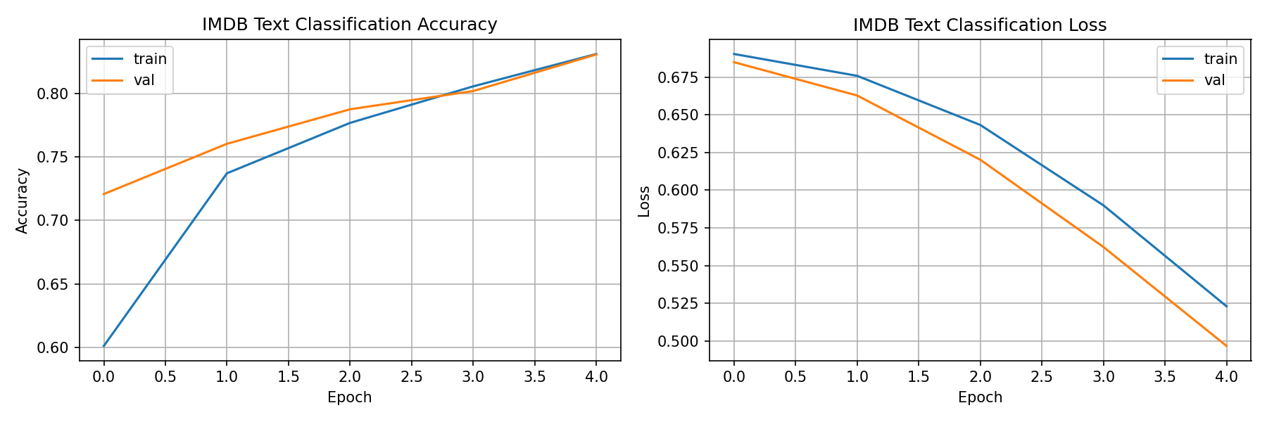
[此处插入截图8: IMDB文本分类训练与评估结果]
步骤6：Auto MPG回归预测
使用Auto MPG数据集进行油耗回归预测。数据集包含398条记录，特征包括气缸数、排量、马力、重量、加速度、车型年份和产地。对缺失值进行删除处理，对产地进行One-Hot编码。使用Normalization层对特征进行标准化，模型结构为：Normalization → Dense(64, ReLU) → Dense(64, ReLU) → Dense(1)。使用MAE作为评估指标。
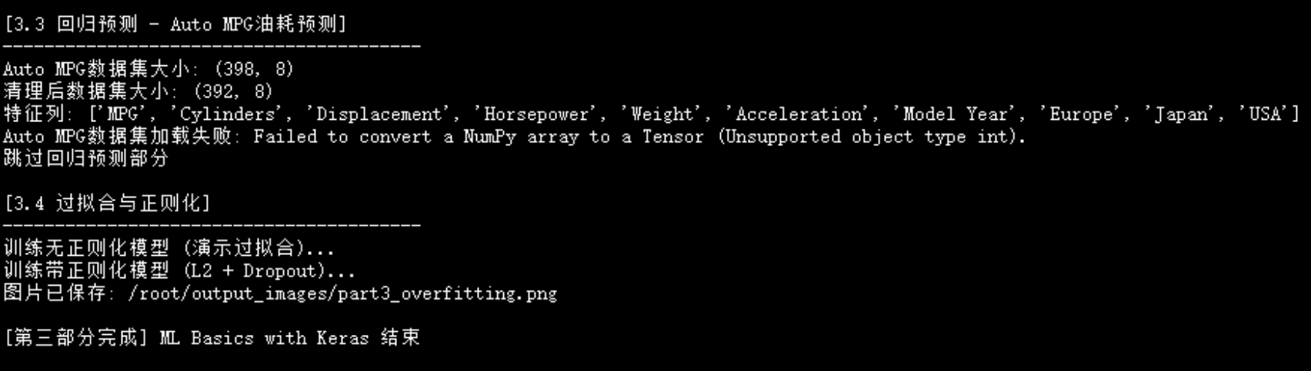
[此处插入截图9: 回归预测训练结果与散点图]
步骤7：过拟合与正则化
使用少量Fashion MNIST数据(1000个样本)训练两个模型进行对比：
(1) 无正则化模型：Flatten → Dense(512, ReLU) → Dense(512, ReLU) → Dense(10)，训练20个epoch；
(2) 正则化模型：Flatten → Dense(512, ReLU, L2正则化) → Dropout(0.5) → Dense(512, ReLU, L2正则化) → Dropout(0.5) → Dense(10)。
通过对比两个模型的训练集和验证集准确率/损失曲线，观察过拟合现象及正则化的抑制效果。
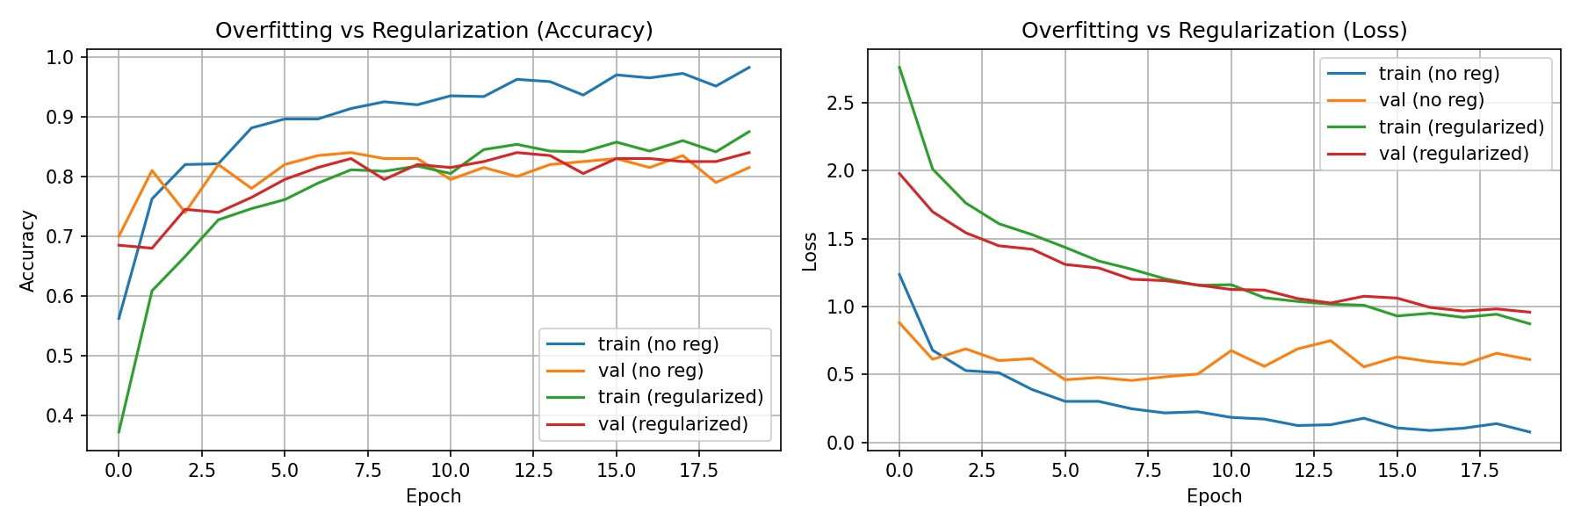
[此处插入截图10: 过拟合与正则化对比图]

3.4 实验结果
任务 | 测试准确率/指标 | 备注
MNIST手写数字分类 (Beginner) | 97.33% | Sequential API
MNIST手写数字分类 (Expert/CNN) | 99.11% | Functional API + 自定义循环
Fashion MNIST图像分类 | 86.75% | 基本图像分类
IMDB影评情感分析 | 82.11% | 文本分类
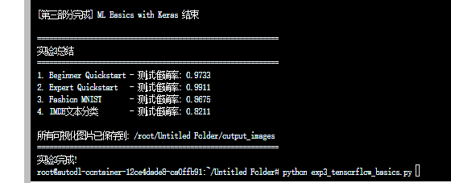
[此处插入截图11: 实验3最终总结]

四、总结
通过本次实验，我系统地学习了TensorFlow和Keras的基础使用方法，掌握了以下关键技能：
1. 模型构建：学会了使用Sequential API和Functional API构建神经网络，理解了两种API的适用场景。Sequential API适合简单的线性堆叠模型，而Functional API更适合复杂的多输入多输出架构。
2. 自定义训练：通过Experts部分的学习，掌握了使用tf.GradientTape和自定义训练循环的方法，这为实现更复杂的训练逻辑（如GAN、强化学习等）奠定了基础。
3. 多任务学习：完成了图像分类、文本分类和回归预测三种基本机器学习任务，理解了不同任务的特点和模型设计要点。
4. 正则化技术：通过对比实验直观理解了过拟合现象，掌握了L2正则化和Dropout两种常用的正则化方法。
5. GPU加速：成功配置了GPU环境，体会到GPU在深度学习训练中的显著加速效果。

五、参考文献
- [1] TensorFlow. Quickstart for beginners. https://www.tensorflow.org/tutorials/quickstart/beginner
- [2] TensorFlow. Quickstart for experts. https://www.tensorflow.org/tutorials/quickstart/advanced
- [3] TensorFlow. ML basics with Keras. https://www.tensorflow.org/tutorials/keras
- [4] LeCun Y, Bottou L, Bengio Y, et al. Gradient-based learning applied to document recognition[J]. Proceedings of the IEEE, 1998, 86(11): 2278-2324.
- [5] Xiao H, Rasul K, Vollgraf R. Fashion-mnist: a novel image dataset for benchmarking machine learning algorithms[J]. arXiv preprint arXiv:1708.07747, 2017.
- [6] Maas A L, Daly R E, Pham P T, et al. Learning word vectors for sentiment analysis[C]//Proceedings of the 49th annual meeting of the association for computational linguistics. 2011: 142-150.

